Федеральное государственное автономное образовательное учреждение высшего образования
«Национальный исследовательский университет ИТМО»
Факультет программной инженерии и компьютерной техники
Дисциплина: Основы профессиональной деятельности

Отчёт
Лабораторная работа №1
Вариант: 1081

Выполнили:
студент 1 курса
Садовой Григорий P3107

Преподаватель:

Ткашелашвили Нино Мерабиевна

« 5 » декабря 2022 г.
Оценка: ___________

г. Санкт-Петербург, 2022
Оглавление
Задание 3
Основные этапы вычисления 4
Список источников 13
Заключение 13

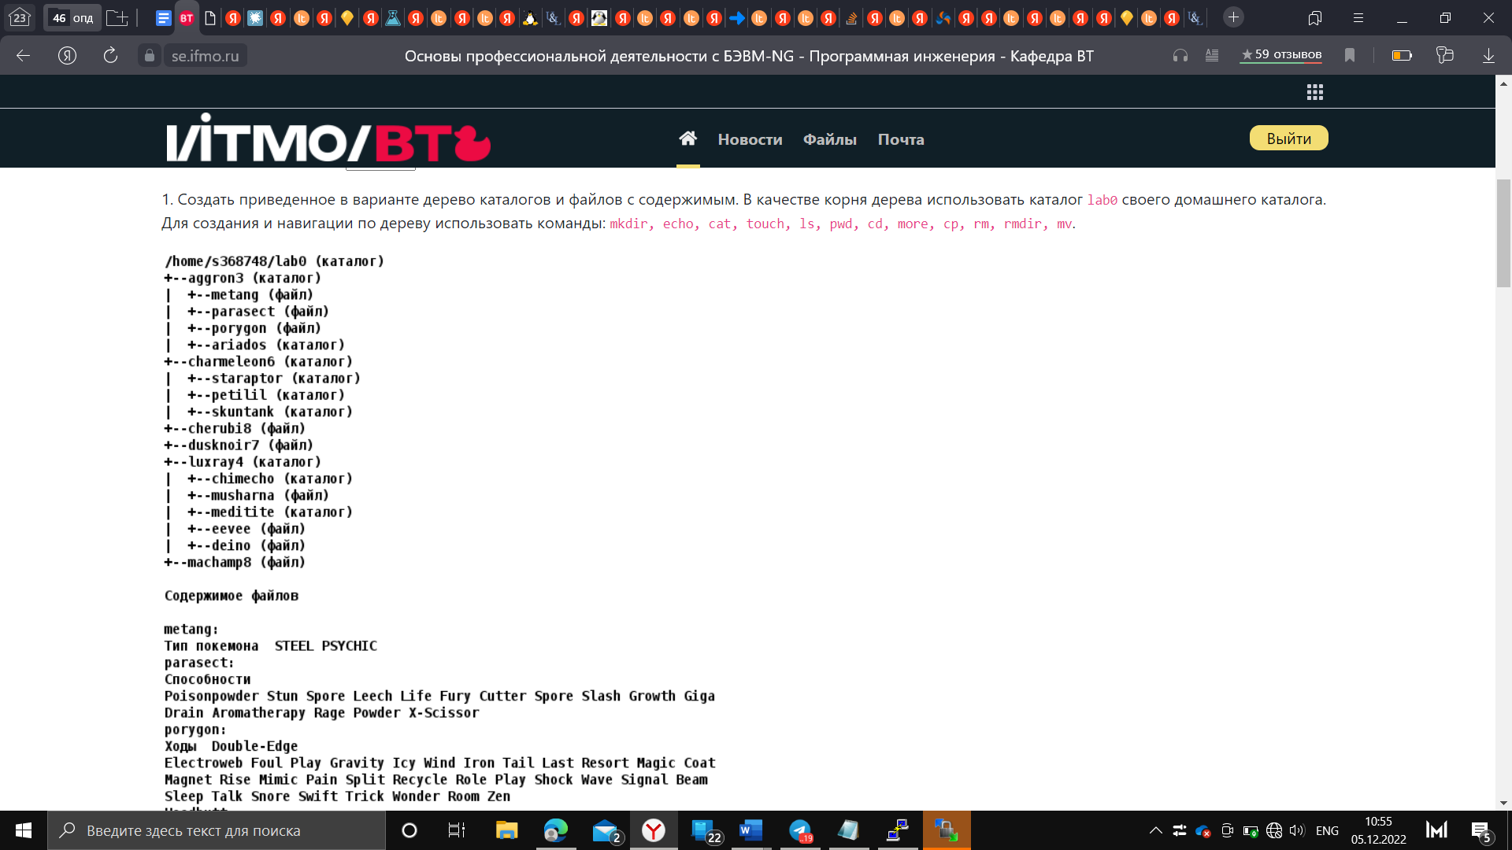
Задание

Рисунок 1

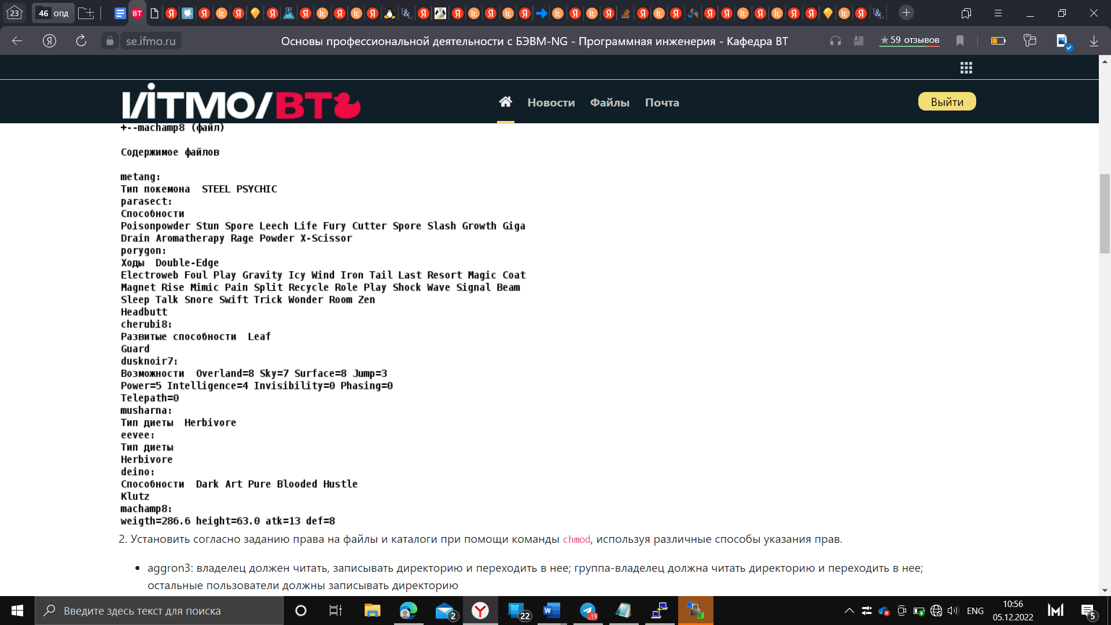
Рисунок 2

Основные этапы вычисления
# Часть 1

mkdir lab0
cd lab0
mkdir aggron3 aggron3/ariados
cd aggron3
touch metang parasect porygon
echo -e "Тип покемона STEEL PSYCHIC" > metang
echo -e "Способности\nPoisonpowder Stun Spore Leech Life Fury Cutter Spore Slash Growth Giga\nDrain Aromatherapy Rage Powder X-Scissor" > parasect
echo -e "Ходы Double-Edge\nElectroweb Foul Play Gravity Icy Wind Iron Tail Last Resort Magic Coat\nMagnet Rise Mimic Pain Split Recycle Role Play Shock Wave Signal Beam\nSleep Talk Snore Swift Trick Wonder Room Zen\nHeadbutt" > porygon
cd ..
mkdir charmeleon6 charmeleon6/staraptor charmeleon6/petilil charmeleon6/skuntank
touch cherubi8 dusknoir7 machamp8
echo -e "Развитые способности Leaf\nGuard" > cherubi8
echo -e "Возможности Overland=8 Sky=7 Surface=8 Jump=3\nPower=5 Intelligence=4 Invisibility=0 Phasing=0\nTelepath=0" > dusknoir7
echo -e "weigth=286.6 height=63.0 atk=13 def=8" > machamp8
mkdir luxray4 luxray4/chimecho luxray4/meditite
echo -e "Тип диеты Herbivore" > luxray4/musharna
echo -e "Тип диеты\nHerbivore" > luxray4/eevee
echo -e "Способности Dark Art Pure Blooded Husle\nKlutz" > luxray4/deino

# Часть 2
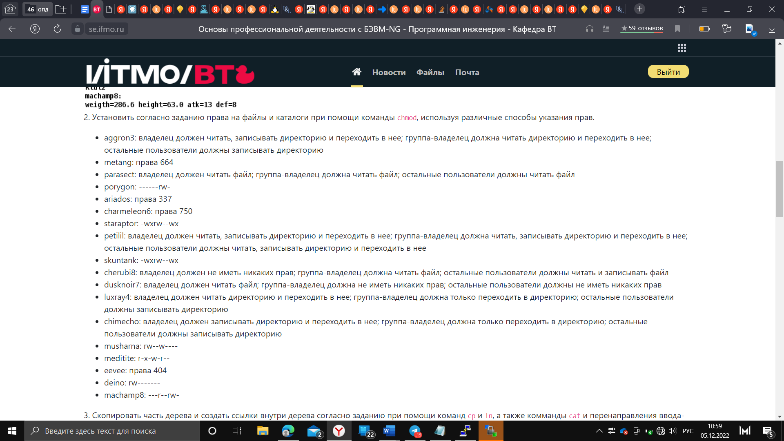
Рисунок 3
chmod 752 aggron3
chmod 664 aggron3/metang
chmod 444 aggron3/parasect
chmod 006 aggron3/porygon
chmod 337 aggron3/ariados

chmod 750 charmeleon6
chmod 363 charmeleon6/staraptor
chmod 777 charmeleon6/petilil
chmod 363 charmeleon6/skuntank

chmod 046 cherubi8
chmod 400 dusknoir7
chmod 046 machamp8

chmod 512 luxray4
chmod 312 luxray4/chimecho
chmod 620 luxray4/musharna
chmod 524 luxray4/meditite
chmod 404 luxray4/eevee
chmod 600 luxray4/deino

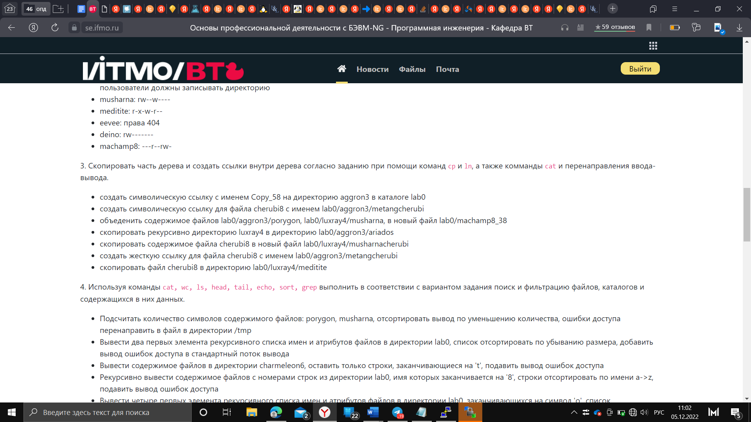
# Часть 3
Рисунок 4
cd ~
ln -s lab0/aggron3 Copy_58
ln -s ~/lab0/cherubi8 lab0/aggron3/metangcherubi

Проблема 1
Недостаточно прав для выполнения операции. Необходимо сначала выдать права, а потом их забрать.
chmod 706 lab0/aggron3/porygon
cat lab0/aggron3/porygon lab0/luxray4/musharna > lab0/machamp8_38
chmod 006 lab0/aggron3/porygon

Проблема 2
Недостаточно прав для выполнения операции. Необходимо сначала выдать права, а потом их забрать.
chmod 777 lab0/luxray4/chimecho
cp -R lab0/luxray4 lab0/aggron3/ariados
chmod 312 lab0/luxray4/chimecho
chmod 312 lab0/aggron3/ariados/luxray4/chimecho

Проблема 3
Недостаточно прав для выполнения операции. Необходимо сначала выдать права, а потом их забрать.
chmod u+w lab0/luxray4
chmod 746 lab0/cherubi8
cat lab0/cherubi8 > lab0/luxray4/musharnacherubi
chmod u-w lab0/luxray4
chmod 046 lab0/cherubi8

Проблема 4
Этот фаил уже существует и он является символической ссылкой. Удалим его.
rm lab0/aggrom3/metangcherubi
ln lab0/cherubi8 lab0/aggron3/metangcherubi

Проблема 5
Недостаточно прав для выполнения операции. Необходимо сначала выдать права, а потом их забрать.
chmod u+wrx lab0/cherubi8
chmod u+w lab0/luxray4
chmod u+w lab0/luxray4/meditite
cp lab0/cherubi8 lab0/luxray4/meditite
chmod u-wrx lab0/cherubi8
chmod u-w lab0/luxray4
chmod u-w lab0/luxray4/meditite

# Результат на момент выполнения
total 28
drwxr-x-w- 3 s368748 studs 7 5 дек. 05:19 aggron3
drwxr-x--- 5 s368748 studs 5 21 нояб. 03:25 charmeleon6
----r--rw- 2 s368748 studs 51 21 нояб. 03:38 cherubi8
lrwxr-xr-x 1 s368748 studs 7 5 дек. 02:32 Copy58 -> aggron3
-r-------- 1 s368748 studs 116 21 нояб. 03:39 dusknoir7
dr-x--x-w- 4 s368748 studs 8 5 дек. 04:25 luxray4
----r--rw- 1 s368748 studs 38 21 нояб. 03:42 machamp8
-rw-r--r-- 1 s368748 studs 244 5 дек. 03:09 machamp8_38

./aggron3:
total 11
d-wx-wxrwx 3 s368748 studs 3 5 дек. 03:58 ariados
-rw-rw-r-- 1 s368748 studs 39 21 нояб. 02:52 metang
----r--rw- 2 s368748 studs 51 21 нояб. 03:38 metangcherubi
-r--r--r-- 1 s368748 studs 135 21 нояб. 03:08 parasect
-------rw- 1 s368748 studs 216 21 нояб. 03:20 porygon

./aggron3/ariados:
total 0
ls: ./aggron3/ariados: Permission denied

./charmeleon6:
total 2
drwxrwxrwx 2 s368748 studs 2 21 нояб. 03:25 petilil
d-wxrw--wx 2 s368748 studs 2 21 нояб. 03:25 skuntank
d-wxrw--wx 2 s368748 studs 2 21 нояб. 03:25 staraptor

./charmeleon6/petilil:
total 0

./charmeleon6/skuntank:
total 0
ls: ./charmeleon6/skuntank: Permission denied

./charmeleon6/staraptor:
total 0
ls: ./charmeleon6/staraptor: Permission denied

./luxray4:
total 3
d-wx--x-w- 2 s368748 studs 2 21 нояб. 03:44 chimecho
-rw------- 1 s368748 studs 57 21 нояб. 03:54 deino
-r-----r-- 1 s368748 studs 28 21 нояб. 03:50 eevee
dr-x-w-r-- 2 s368748 studs 3 5 дек. 05:35 meditite
-rw--w---- 1 s368748 studs 28 21 нояб. 03:47 musharna
-rw-r--r-- 1 s368748 studs 51 5 дек. 04:27 musharnacherubi

./luxray4/chimecho:
total 0
ls: ./luxray4/chimecho: Permission denied

./luxray4/meditite:
total 1
-rwxr--r-- 1 s368748 studs 51 5 дек. 05:35 cherubi8
[s368748@helios ~/lab0]$ total 28
drwxr-x-w- 3 s368748 studs 7 5 дек. 05:19 aggron3
drwxr-x--- 5 s368748 studs 5 21 нояб. 03:25 charmeleon6
----r--rw- 2 s368748 studs 51 21 нояб. 03:38 cherubi8
lrwxr-xr-x 1 s368748 studs 7 5 дек. 02:32 Copy58 -> aggron3
-r-------- 1 s368748 studs 116 21 нояб. 03:39 dusknoir7
dr-x--x-w- 4 s368748 studs 8 5 дек. 04:25 luxray4
----r--rw- 1 s368748 studs 38 21 нояб. 03:42 machamp8
-rw-r--r-- 1 s368748 studs 244 5 дек. 03:09 machamp8_38

./aggron3:
total 11
d-wx-wxrwx 3 s368748 studs 3 5 дек. 03:58 ariados
-rw-rw-r-- 1 s368748 studs 39 21 нояб. 02:52 metang
----r--rw- 2 s368748 studs 51 21 нояб. 03:38 metangcherubi
-r--r--r-- 1 s368748 studs 135 21 нояб. 03:08 parasect
-------rw- 1 s368748 studs 216 21 нояб. 03:20 porygon

./aggron3/ariados:
total 0
ls: ./aggron3/ariados: Permission denied

./charmeleon6:
total 2
drwxrwxrwx 2 s368748 studs 2 21 нояб. 03:25 petilil
d-wxrw--wx 2 s368748 studs 2 21 нояб. 03:25 skuntank
d-wxrw--wx 2 s368748 studs 2 21 нояб. 03:25 staraptor

./charmeleon6/petilil:
total 0

./charmeleon6/skuntank:
total 0
ls: ./charmeleon6/skuntank: Permission denied

./charmeleon6/staraptor:
total 0
ls: ./charmeleon6/staraptor: Permission denied

./luxray4:
total 3
d-wx--x-w- 2 s368748 studs 2 21 нояб. 03:44 chimecho
-rw------- 1 s368748 studs 57 21 нояб. 03:54 deino
-r-----r-- 1 s368748 studs 28 21 нояб. 03:50 eevee
dr-x-w-r-- 2 s368748 studs 3 5 дек. 05:35 meditite
-rw--w---- 1 s368748 studs 28 21 нояб. 03:47 musharna
-rw-r--r-- 1 s368748 studs 51 5 дек. 04:27 musharnacherubi

./luxray4/chimecho:
total 0
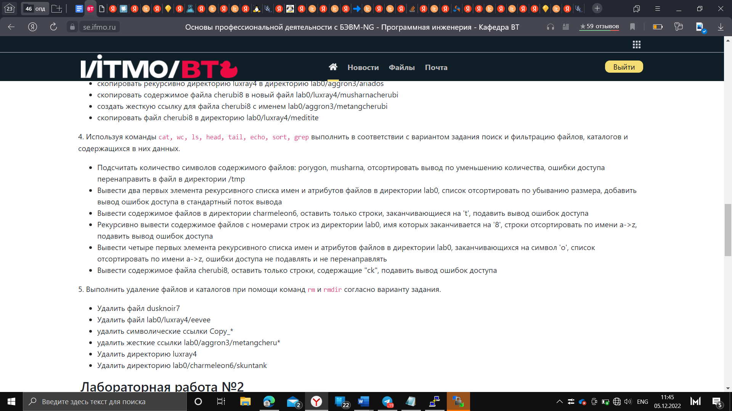
# Часть 4
Рисунок 5

wc -c lab0/aggron3/porygon lab0/luxray4/musharna 2> /tmp/trash | sort -r
ls -lS lab0 2>&1 | head -3
cat lab0/charmeleon6/* 2> /dev/null | grep 't$'
cat -n lab0/*8 2>/dev/null | sort -k2
ls -l lab0 | grep 'o$' | head -n4 | sort
cat lab0/cherubi8 2> /dev/null | grep ck
# Результат части 4
1) 28 total
28 lab0/luxray4/musharna

2) total 28
-rw-r--r-- 1 s368748 studs 244 5 дек. 03:09 machamp8_38
-r-------- 1 s368748 studs 116 21 нояб. 03:39 dusknoir7

3)Ничего не вывелось так как в каталоге charmeleon6 содержаться только каталоги.

4) 2 Electroweb Foul Play Gravity Icy Wind Iron Tail Last Resort Magic Coat
5 Headbutt
3 Magnet Rise Mimic Pain Split Recycle Role Play Shock Wave Signal Beam
4 Sleep Talk Snore Swift Trick Wonder Room Zen
6 Тип диеты Herbivore
- Ходы Double-Edge
5) Ничего не вывелось так как нет файлов оканчивающихся на “o”.
6) Ничего не вывелось, так как у фаила chetubi8 нет никаких прав для пользователя.
# Часть 5

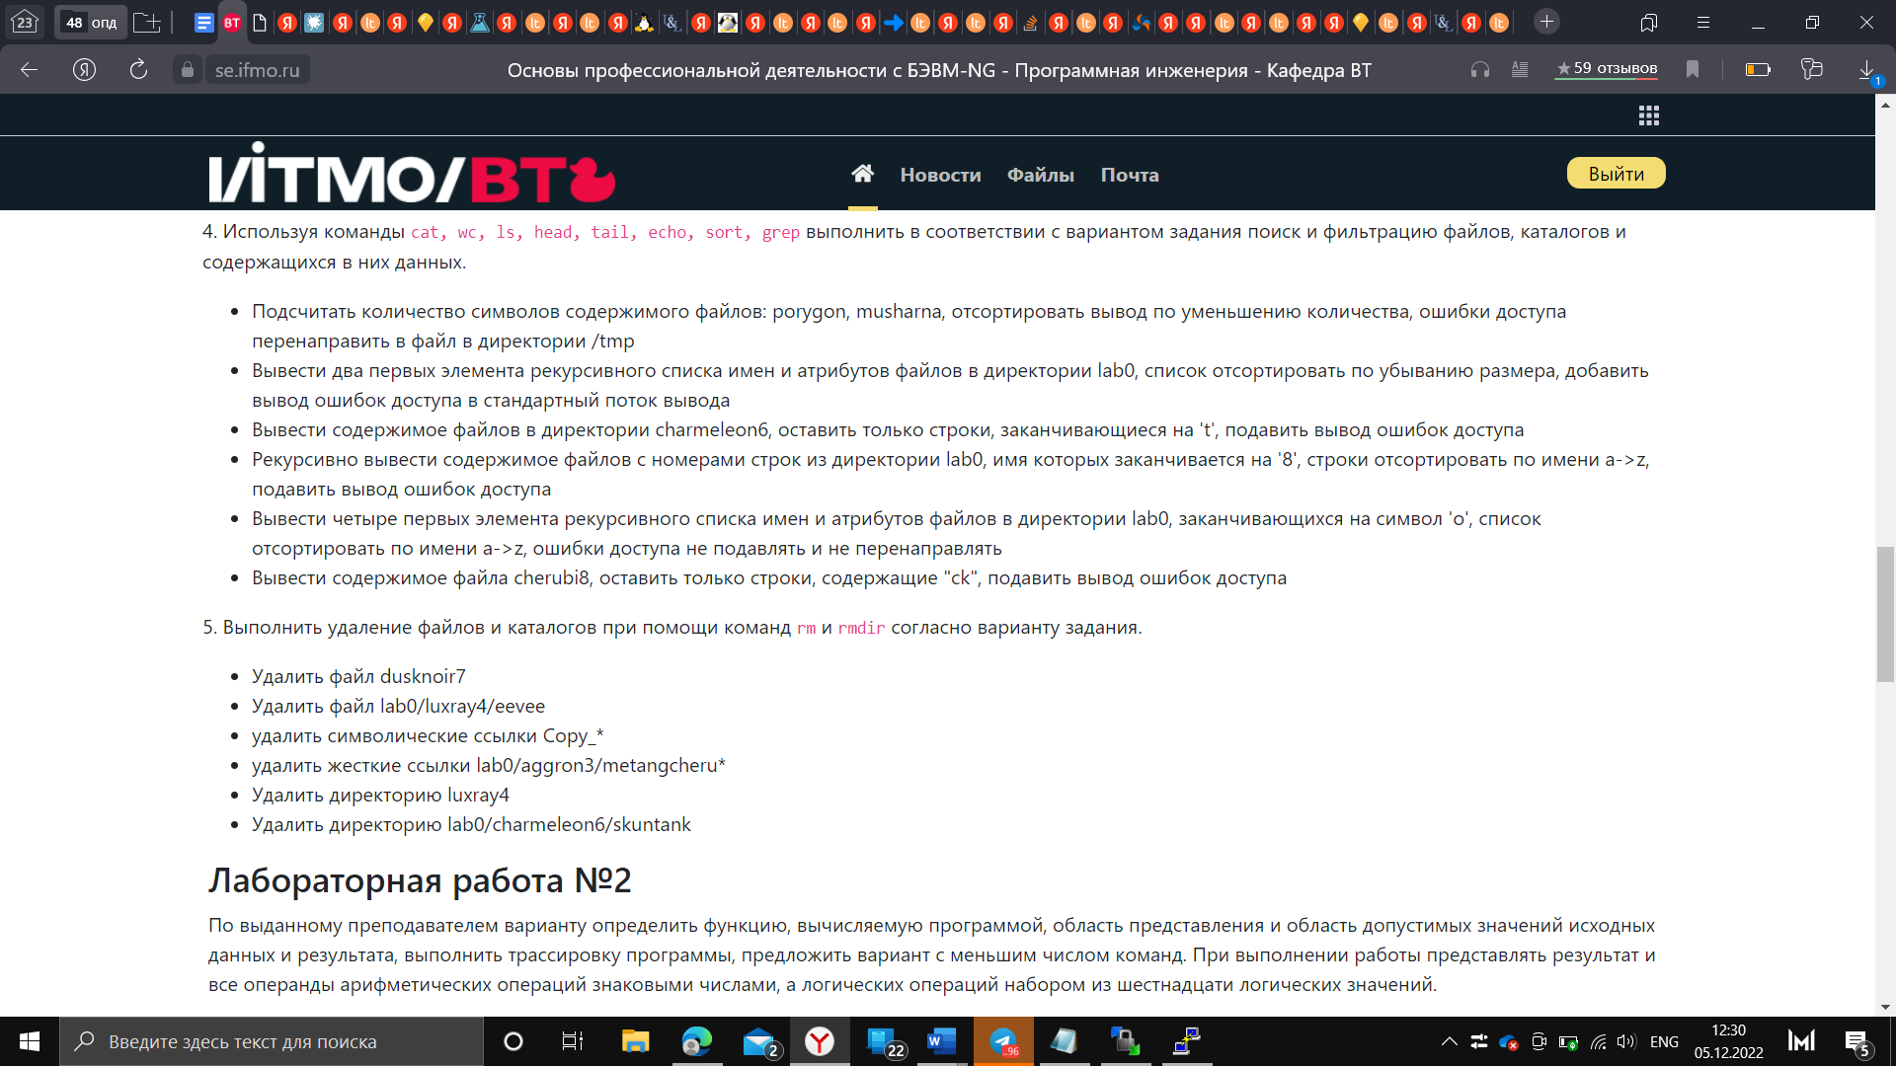
Рисунок 6
Проблема 1
Недостаточно прав для удаления.
chmod u+w lab0/dusknoir7
rm -f lab0/dusknoir7

Недостаточно прав для удаления.
Chmod u+rwx lab0/luxray4
chmod u+wx lab0/luxray4/eevee
rm -f lab0/luxray4/eevee

rm lab0/Copy58

Недостаточно прав для удаления.
chmod u+rwx lab0/aggron3/metangcherubi
rm -rf lab0/aggron3/metangcheru*

Недостаточно прав для удаления.
chmod u+r lab0/luxray4/chimecho
chmod u+w lab0/luxray4/meditite
rm -rf lab0/luxray4

rm -rf lab0/charmeleon6/skuntank

# Результат после задания №5
total 15
drwxr-x-w- 3 s368748 studs 6 5 дек. 12:41 aggron3
drwxr-x--- 5 s368748 studs 5 21 нояб. 03:25 charmeleon6
-rwxr--rw- 1 s368748 studs 51 21 нояб. 03:38 cherubi8
----r--rw- 1 s368748 studs 38 21 нояб. 03:42 machamp8
-rw-r--r-- 1 s368748 studs 244 5 дек. 03:09 machamp8_38

./aggron3:
total 10
d-wx-wxrwx 3 s368748 studs 3 5 дек. 03:58 ariados
-rw-rw-r-- 1 s368748 studs 39 21 нояб. 02:52 metang
-r--r--r-- 1 s368748 studs 135 21 нояб. 03:08 parasect
-------rw- 1 s368748 studs 216 21 нояб. 03:20 porygon

./aggron3/ariados:
total 0
ls: ./aggron3/ariados: Permission denied

./charmeleon6:
total 2
drwxrwxrwx 2 s368748 studs 2 21 нояб. 03:25 petilil
d-wxrw--wx 2 s368748 studs 2 21 нояб. 03:25 skuntank
d-wxrw--wx 2 s368748 studs 2 21 нояб. 03:25 staraptor

./charmeleon6/petilil:
total 0

./charmeleon6/skuntank:
total 0
ls: ./charmeleon6/skuntank: Permission denied

./charmeleon6/staraptor:
total 0
ls: ./charmeleon6/staraptor: Permission denied

Список источников
1)https://se.ifmo.ru/documents/10180/38002/Методические+указания+к+выполнению+лабораторных+работ+и+рубежного+контроля+БЭВМ+2019+bcomp-ng.pdf/d5a1be02-ad3f-4c43-8032-a2a04d6db12e

Заключение
Во время решения лабораторной работы изучил работу команд (mkdir, echo, cat, ls, cp, rm, mv, head, tail, и тд), а также смог использовать их по назначению. Я эффективно использовал конвейеры, регулярные выражения. Овладел базовыми навыками работы в OC семейства UNIX.

